3. Harjoitus
Harjoituksen tavoitteena tutustua LCD-näyttön ohjaamiseen arduinolla.
Tavoitteet
- Kytke LCD -arduinoon.
- Kytke lämpötila-anturi arduinoon
- Tulosta näytölle anturin mittaama lämpötila
Toteutus
Kytketään 2x16 merkkinen LCD-näyttö kuvan mukaisella kytkennällä Arduinoon. Poikkeuksena kuvasta – Käytetään säätövastuksen sijaan kiinteää 1800 ohmin vastusta.(Mikäli näyttö ei “herää” niin vastus ei ole oikea…).
Dataliikennejohdot kytketään kuvan mukaisesti. Kytkennässä tulee noudattaa suurta huolellisuutta oikean lopputuloksen aikaansaamiseksi. Näyttö tarvitsee +5V, maadoituksen, taustavalon virran vastuksen kautta, sekä 6 datajohtoa kuvan 1 mukaisesti. Kuvan arduino on väärä
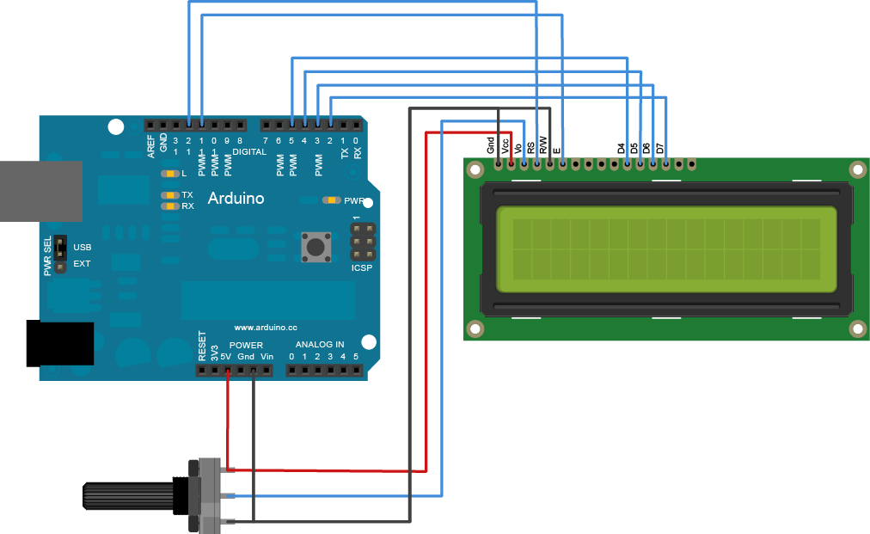
Koodi
#include <LiquidCrystal.h>
LiquidCrystal lcd(12, 11, 5, 4, 3, 2);
void setup() {
// set up the LCD's number of columns and rows:
lcd.begin(16, 2);
// Print a message to the LCD.
lcd.print("hello, world!");
}
void loop() {
// set the cursor to column 0, line 1
// (note: line 1 is the second row, since counting begins with 0):
lcd.setCursor(0, 1);
// print the number of seconds since reset:
lcd.print(millis()/1000);
}

Oheismateriaalit:
Viralliset Arduino-esimerkit:
http://arduino.cc/en/Tutorial/LiquidCrystal
LCD -datasheet
http://www.display-elektronik.de/filter/DEM16226SYH-LY.pdf
Lämpötila-anturi harjoitus:
Lämpotila-anturi TMP36 kytketään valkoiselle kytkentälevylle. Lämpötila anturi tarvitsee virtaa, ja sitä saadaan Arduinon 5V portista/navasta. Lisäksi anturi tarvitsee maadoituksen (GROUND=GND) portista. Lämpötila-anturi on tarkkuusmittari, jossa ulostuleva jännite vaihtuu 10 mV astetta kohti. Ulostuleva signaali on keskimmäinen 'jalka' anturissa, ja se kytketään arduinon ANALOG IN 0-porttiin (vinkkiä kytkentään voi katsoa lämpötilaharjoituksesta).

